**HƯỚNG DÃN CÀI ĐẶT VÀ SỬ DỤNG SOURCE CODE CONTIKI-NG PORTING MGM240PB32VNN**

**Cách 1: Cài đặt Contiki-ng theo link github [1]:** Cách này sử dụng được source code luôn, nhưng do đã xóa đi các platform không cần thiết (được Contiki support porting sẵn) trong quá trình triển khai.

**Cách 2:**

**Bước 1: Cài đặt môi trường Linux: máy ảo, hoặc cài trực tiếp**

**Bước 2: Cài đặt Contiki-NG**

* **Xem hướng dẫn trong phụ lục báo cáo ĐATN**
* **Thực hiện theo hướng dẫn ở link sau:**

<https://docs.contiki-ng.org/en/develop/doc/getting-started/Toolchain-installation-on-Linux.html>

**Bước 3: Cài đặt gsdk version 4.3 hoặc 4.4:**

**Link cài đặt:** [**https://github.com/SiliconLabs/gecko_sdk/releases/tag/v4.4.0**](https://github.com/SiliconLabs/gecko_sdk/releases/tag/v4.4.0)

* Giải nén và đổi tên gsdk vừa cài đặt thành gecko_sdk như hình dưới, sau đó copy vào **../contiki-ng/arch/cpu/gecko/lib** (nếu đã tồn tại sẵn thư mục gecko_sdk có được do cài đặt **submodule** thì xóa bản đó đi rồi copy bản **4.4 or 4.3** vào).

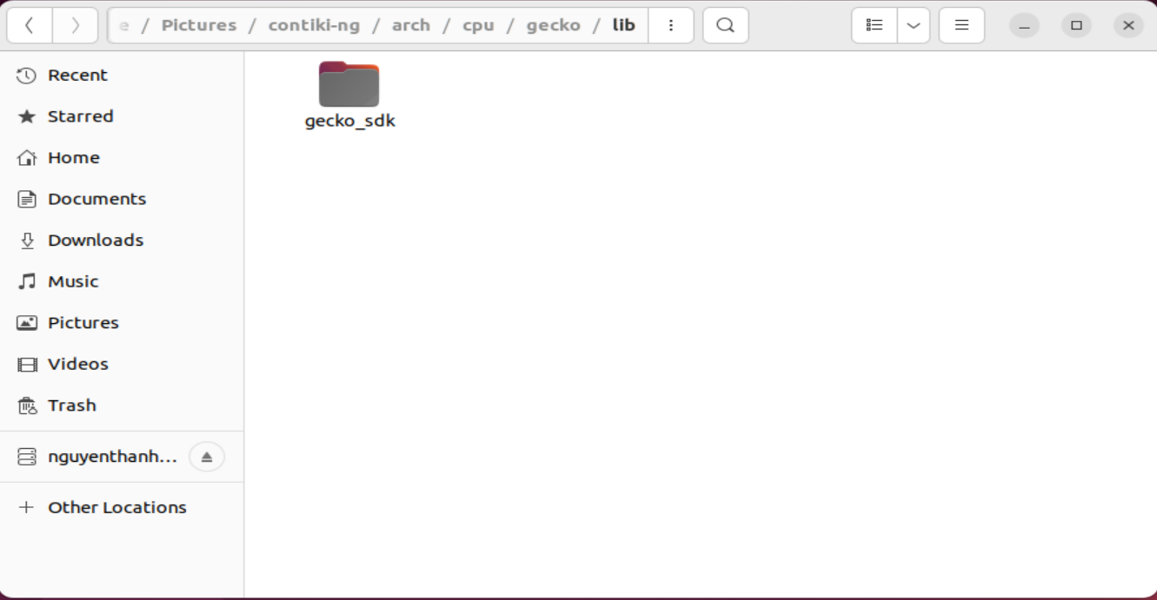

**Bước 4:**

* Tải Contiki-ng theo link **[1]**
* Thay thế folder gecko cũ trong ../contiki-ng/arch/cpu/ bằng folder gecko mới trong bản tải **[1]**
* Tương tự với folder gecko trong ../contiki-ng/arch/platform
* Trong Contiki-ng/arch/platform/gecko/mgm24/common đổi tên các file MAX30100.* thành max30100.* (viết thường).

**Chạy thử ví dụ: mở source code bằng VScode và chạy ví dụ gpio.c**

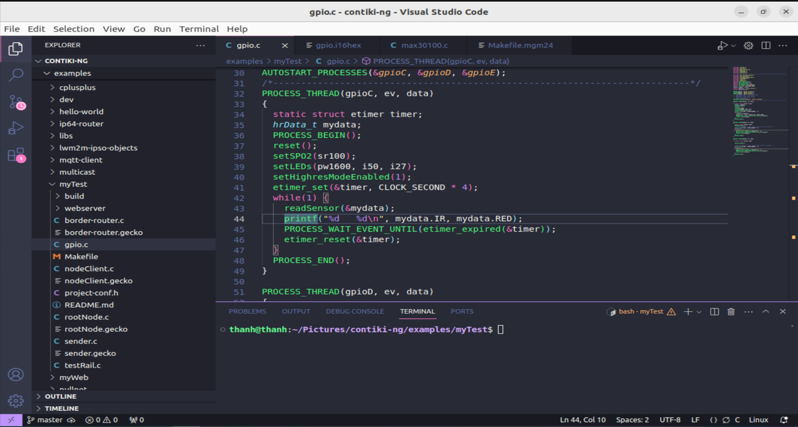

**Chạy lệnh make TARGET=gecko để biên dịch chương trình**

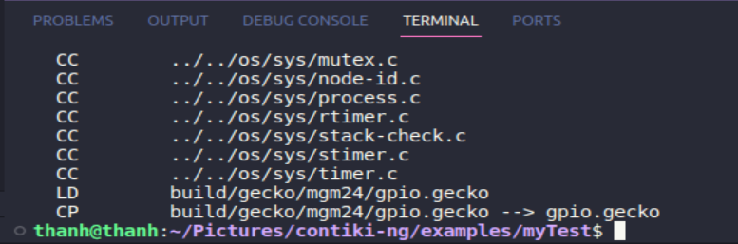

**Chạy lệnh make TARGET=gecko gpio.upload để build file .hex**

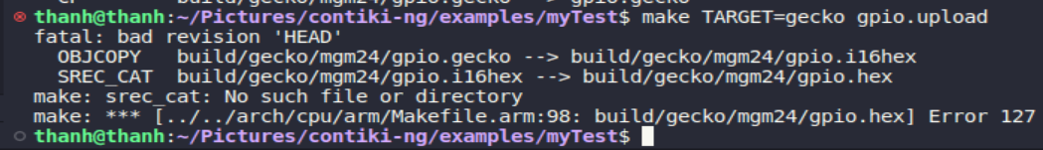

(Ở đây xuất hiện lỗi srec_cat không gen được file hex vì chưa cài đặt, có thể cài đặt thêm hoặc sử dụng trực tiếp file .i16hex để nạp code)

**Nạp code bằng phần mềm Simplicity commander của silabs (hướng dẫn cài đặt phần mềm có thể dễ dàng tìm được trên mạng) và j_link v9.**

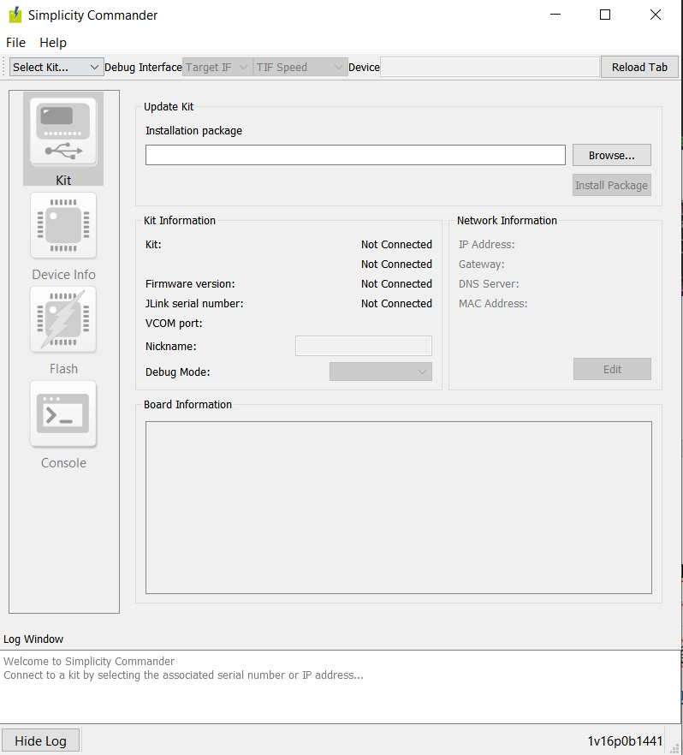

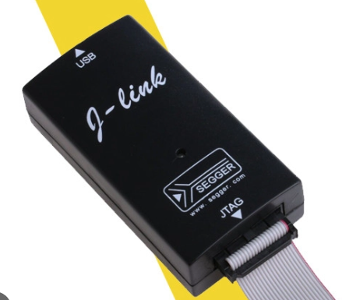

J_Link v9

**[1]** [**https://github.com/Thanhnt-64/-ATN_20231.git**](https://github.com/Thanhnt-64/-ATN_20231.git)